## 古代文化常识

中国古代文化博大精深，内涵十分丰富，而且，有许多内容随着历史的发展，本身也在不断地发展演变。因此，更显示出它的复杂性。下面从七个方面对古代文化常识加以介绍。

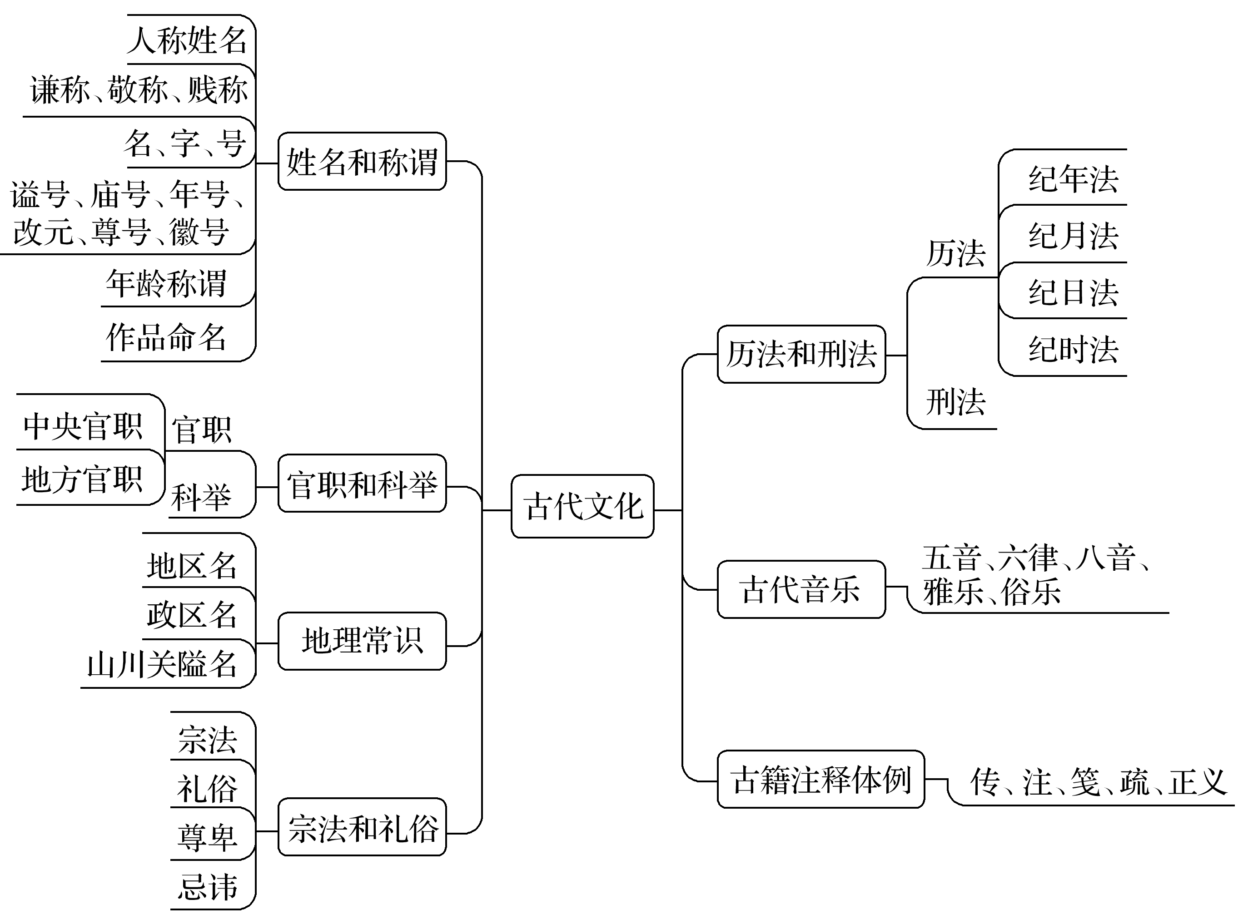

A．姓名和称谓

(一)人称姓名

1．直称姓名

(1)用于自称。例如：

庐陵文天祥自序其诗。(《指南录后序》)

丘迟顿首。(《与陈伯之书》)

(2)用于所厌恶、所轻视的人。例如：

不幸吕师孟构恶于前，贾余庆献谄于后。(《指南录后序》)

(3)用于做介绍，为人作传。例如：

张衡字平子，南阳西鄂人也。(《张衡传》)

2．称字、号、谥号、斋名

这种情况是出于称呼者对被称呼者的礼貌和尊敬。

(1)称字。例如：

东阳马生君则，在太学已二年。(《送东阳马生序》)

(2)称号。例如：

五人者，盖当蓼洲周公之被逮，激于义而死焉者也。(《五人墓碑记》)

余宗老涂山，左公甥也。(《左忠毅公逸事》)

(3)称谥号。例如：

乡先辈左忠毅公视学京畿。(《左忠毅公逸事》)

(4)称斋名。例如：

蒲松龄为“聊斋先生”。

梁启超为“饮冰室主人”。

3．称官名、爵名

(1)称官名。例如：

谓颜太师以兵解，文少保亦以悟大光明法蝉蜕。(《梅花岭记》)

(2)称爵名。例如：

宁南南下，皖帅欲结欢宁南。(《柳敬亭传》)

4．称籍贯

例如：今南海之生死未卜。(“南海”代指康有为)(《谭嗣同》)

5．几项兼称

这种情况一般是先说官职，次称籍贯，后称姓名、字号。例如：

四人者：庐陵萧君圭君玉，长乐王回深父，余弟安国平父、安上纯父。(《游褒禅山记》)

(二)谦称、敬称、贱称

1．谦称

(1)王侯自称。例如：

寡人窃闻赵王好音。(《廉颇蔺相如列传》)

(2)臣自称。例如：

项伯杀人，臣活之。(《鸿门宴》)

(3)一般人自称。例如：

愚以为营中之事。(《出师表》)

(4)女子自称。例如：

妾不堪驱使，徒留无所施。(《孔雀东南飞》)

2．敬称

(1)称君王。例如：

以昭陛下平明之理。(《出师表》)

再拜献大王足下。(《鸿门宴》)

(2)称庙号。例如：

时世宗享国日久，不视朝。(《海瑞传》)

(3)称师。例如：

夫子哂之。(《子路、曾皙、冉有、公西华侍坐》)

师者，所以传道受业解惑也。(《师说》)

(4)称朋友、尊长。例如：

君安与项伯有故？(《鸿门宴》)

三日断五匹，大人故嫌迟。(《孔雀东南飞》)

3．上称下或平辈之间称呼

例如：

尔安敢轻吾射？(《卖油翁》)

誓不相隔卿。(《孔雀东南飞》)

4．贱称

例如：

竖子不足与谋！(《鸿门宴》)

小子无所畏，何敢助妇语！(《孔雀东南飞》)

5．表示特定关系的称呼

(1)加“从”表示叔伯关系。例如：

谢安，字安石，尚从弟也。(《谢安传》)

(2)加“太”表示长一辈。例如：

必躬造左公第，候太公、太母起居。(《左忠毅公逸事》)

(3)加“先”表示已逝世的尊长。例如：

妪，先大母婢也。(《项脊轩志》)

先考，指已逝的父亲；先妣，指已故的母亲。

(三)名、字、号

古代人的名字和现代有很大的差别。古人有取字、号的习惯。名，一般指人的姓名或单指名。幼年时由父母命名，供长辈呼唤。字，是男子20岁(成人)举行加冠礼时取字，女子15岁许嫁举行笄(jī)礼时取字，以表示对本人的尊重或供朋友称呼。

名和字一般在意义上都存在一定的联系。有两种情况：①“名”和“字”词义相近或“字”是对“名”的进一步阐述，例如：屈原名平，字原，“原”是宽阔平坦的意思。②“名”和“字”意思相反，例如：韩愈，字退之。后人取字，通常是以两个字为“字”，例如：诸葛亮，字孔明。古人通常表示尊敬对方时称自己名，表示自己谦卑时也称自己名。如“不然，籍何以至此？”中的“籍”就是项羽自呼己名，表示对对方的尊敬。除了名和字之外，古人还有别号(又称别字)。别号是名和字以外的称号。

古时，人们为了尊重别人，一般不直呼其名，也不称其字，而称其别号。号和名不一定有意义上的联系。号可以是两个字的，也可以是三个字以上的。例如：陆游，号放翁；陶潜，号五柳先生；苏轼，号东坡居士。字数多的别号有时可以压缩为两个字，如苏东坡。此外，有人认为称别人的字、号还不够尊敬，于是就以其官职、籍贯来称呼，如杜甫被称为“杜工部”，柳宗元被称为“柳河东”。

(四)谥号、庙号、年号、改元、尊号、徽号

1．谥号　古代帝王、诸侯、高官大臣等人死后，朝廷根据他们的生平行为给予一种称号以褒贬善恶，称为谥或谥号。谥号是对死者生前事迹和品德的概括。谥号按性质分为三类：

(1)表扬性的

经纬天地曰文　布义行刚曰景

威强睿德曰武　柔质慈民曰惠

明德有功曰昭　圣善周闻曰宣

行义说民曰元　安民立政曰成

布纲治纪曰平　果虑果远曰明

辟土服远曰桓　聪明睿智曰献

温柔好乐曰康　布德执义曰穆

例如：秦昭王闻之，使人遗(wèi)赵王书。(《廉颇蔺相如列传》)

(2)批判性的

乱而不损曰灵　杀戮无辜曰厉　好内远礼曰炀

例如：厉王虐，国人谤王。(《邵公谏厉王弭谤》)

(3)表同情的

恭仁短折曰哀　慈仁短折曰怀　在国逢难曰愍

2．庙号　是指皇帝死后，在太庙立室奉祀时特起的名号，如高祖、太宗等。从汉代起，每个朝代的皇帝一般都称谥号，如汉武帝。唐以后，由于谥号的文字加长，所以唐宋以来的皇帝都改称庙号，如唐太宗、宋太祖。到了明清两代才用年号来称呼。

3．年号　是纪年的名称，亦是帝王用的，如“贞观”是唐太宗李世民的年号。

4．改元　新皇帝即位后，一般都要改变纪年的年号，称为“改元”。同一皇帝在位时也可以改元，如汉武帝改了十一次年号，唐高宗用过十四个年号。到了明代以后，才规定一帝一元，才有可能用年号来称呼皇帝。如清高宗年号是乾隆，清高宗就被称为乾隆皇帝。

5．尊号、徽号　“尊”为尊敬，“徽”为美好。“尊号”和“徽号”都是对尊者加上的号，以表示尊崇褒美的意思。尊号起于唐代。往往在皇帝和皇后生前就有尊号。如唐玄宗受尊号为“开元圣文神武皇帝”，清代同治帝曾尊生母叶赫那拉氏为圣母皇太后，再加上徽号为“慈禧”。封建时代帝后的尊号可以加上几次，实际上都是臣子对他们的阿谀奉承。现代也有赠送徽号这种情况，但性质和内容已不一样，如孙炳文曾赠给郭沫若一个徽号“戎马书生”。

(五)年龄称谓

1．襁褓　“襁褓”本义是包裹婴儿的被子和带子。如《论语·子路》：“则四方之民襁负其子而至矣。”后来以此来借指未满周岁的婴儿。

2．孩提　指2～3岁的儿童。《孟子·尽心上》：“孩提之童，无不知爱其亲者。”

3．齿龀　又称为龆龀，指儿童换牙。

4．总角、垂髫　指幼年儿童。“这院门上也有四五个才总角的小厮，都垂手侍立。”(《红楼梦》)

5．豆蔻年华　指女子十三四岁，杜牧《赠别二首(其一)》：“娉娉袅袅十三馀，豆蔻梢头二月初。”

6．笄(jī)　指女子十五岁。笄，女子成年之礼犹冠男也。《礼记》：“女子……十有五年，而笄。”

7．冠、加冠、弱冠　指男子二十岁。例如：“既加冠，益慕圣贤之道。”(《送东阳马生序》)

“冠者五六人，童子六七人。”(《论语·先进》)

8．而立之年　三十岁。《论语》：“三十而立。”

9．不惑之年　四十岁。《论语》：“三十而立，四十而不惑。”

10．知命、知天命、半百、知非之年　五十岁。例如：“四十而不惑，五十而知天命。”(《论语》)

11．花甲、平头甲子　六十岁。天干地支顺次组合用于纪年，自甲子到癸亥，错综参互相配，故称花甲子或花甲。《唐诗纪事》：“手挼六十花甲子，循环落落如弄珠。”

12．耆(qí)　六十岁。《礼记·曲礼上》：“六十曰耆。”《荀子·致士》：“耆艾而信，可以为师。”

13．古稀　七十岁。“花甲重开外加三七岁月，古稀双庆内多一个春秋。”(对联所写年龄为141岁)

14．耋(dié)　七十至八十岁。《左传·僖公九年》：“以伯舅耋老，加劳。”

15．耄(mào)　八十至九十岁。《礼记·曲礼上》：“八十、九十曰耄。”

16．期(jī)颐　一百岁。

(六)作品命名

1．以“地名”命名

(1)《柳河东集》。作者柳宗元，河东(今山西永济)人，世称柳河东。

(2)《昌黎先生集》。作者韩愈，自谓郡望昌黎，世称韩昌黎。

(3)《临川先生文集》。作者王安石，江西临川(今江西抚州)人。

2．以“书室名”命名

(1)《聊斋志异》。作者蒲松龄，“聊斋”是其书室名。

(2)《饮冰室合集》。作者梁启超，“饮冰室”是其书室名。

(3)《惜抱轩全集》。作者姚鼐，“惜抱轩”是其书室名。

3．以“谥号”命名

《王文公文集》。作者王安石，谥“文”。

4．以“号”命名

(1)《诚斋集》。作者杨万里，别号诚斋。

(2)《稼轩长短句》。作者辛弃疾，号稼轩。

5．以“字”命名

(1)《李太白集》。作者李白，字太白。

(2)《王子安集》。作者王勃，字子安。

6．以“官职”命名

(1)《王右丞集》。作者王维，官至尚书右丞。

(2)《杜工部集》。作者杜甫，官至工部员外郎。

7．以“年号”命名

《白氏长庆集》。作者白居易，此集为唐穆宗长庆年间编辑。

B．官职和科举

(一)官职

古代官职的情况，涉及官署名、官名、官员的职权等方面。各朝代的情况，也不尽相同。大体可分为中央官职和地方官职两大类。

1．中央官职

秦设丞相、太尉和御史大夫，组成中枢机构。丞相管行政，太尉管军事，御史大夫管监察和秘书工作。汉朝大体上沿袭秦制称为三公，下有九卿，分管各方面政务。后世又演变为三省六部制。三省为中书省(决策)、门下省(审议)、尚书省(执行)，三省的长官都是宰相。宋代中书省职权扩大，同枢密院分掌文武大权，门下省、尚书省遂废。明代内阁为最高政务机构，内阁大臣称为辅臣，首席称首辅(宰相)。清代有军机处，亲王、大学士、尚书等为军机大臣，掌握政府大权。

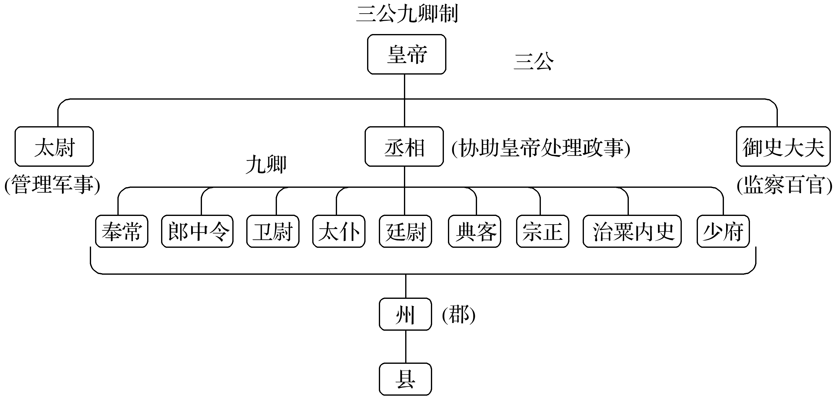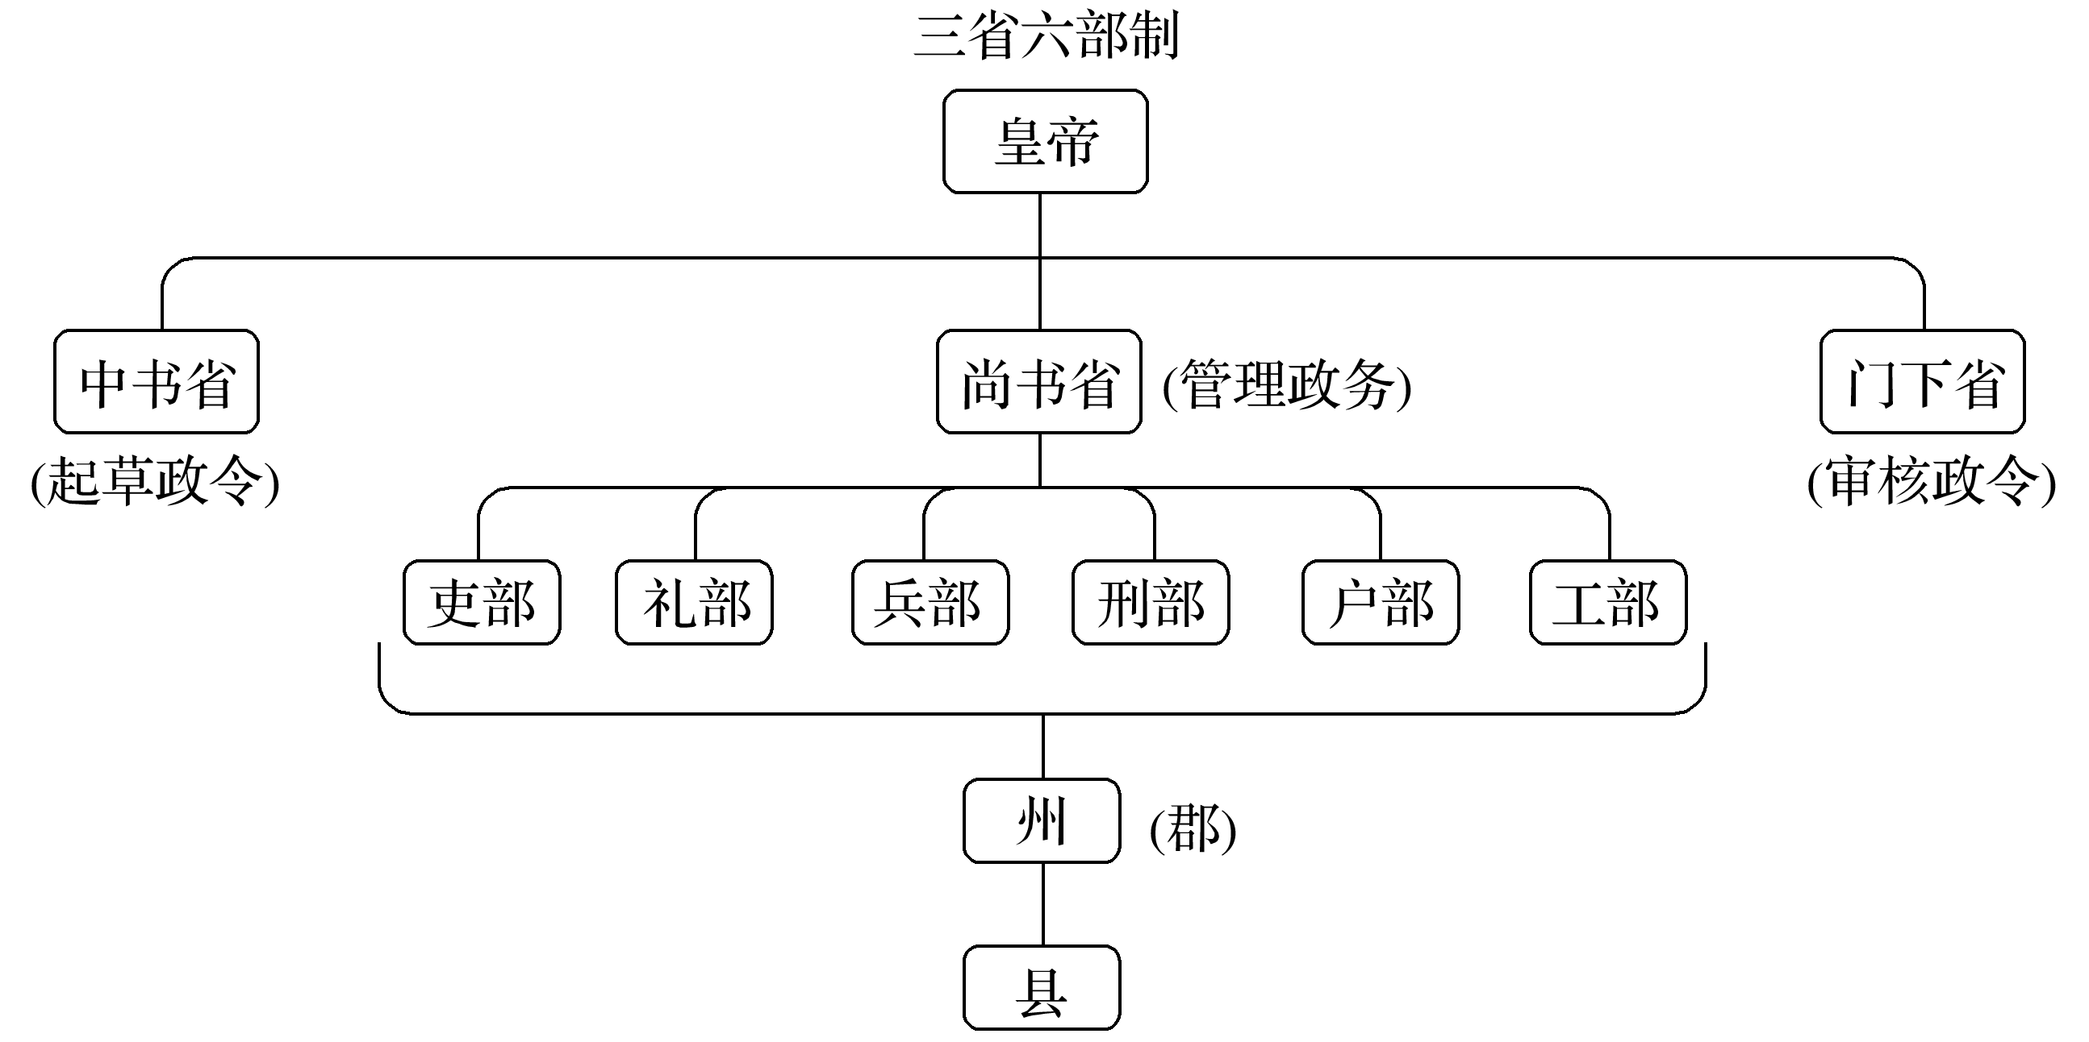

六部，是指“吏部，管文官官吏任免、考核、升降等事；户部，管土地、户口、赋税、财政等事；礼部，管典礼、科举、学校等事；兵部，管军事；刑部，管司法刑狱；工部，管工程营造、屯田水利等事”。各部长官为尚书，副职为侍郎。下设郎中，副职称员外郎，下属官员有主事等。

此外，中央还设有专门机构和官员，负责管理图书、编修历史、制定历法等工作。如司马迁、张衡曾任太史令，高启为翰林院国史编修等。

2．地方官职

秦汉主要行政区是郡。郡的长官，秦称郡守，汉称太守。隋唐主要行政区是州，州官称刺史，属官有长史、司马等。唐代在一些军事重镇，设节度使，属官有行军司马、参谋、掌书记等。宋代州官称知州，县官称知县。明清改州为府，称知府。

此外，汉代也设州，天下分十几个州，基本上是监察区，中央派官员去刺探情况，称刺史。隋唐时，全国分十几个道，也称监察区，中央派官员前往巡视，称黜陟使。宋代全国分二十左右路，路中设若干司，分管各方面的事务。元代地方最高行政机构叫行中书省，明代改称承宣布政使司。

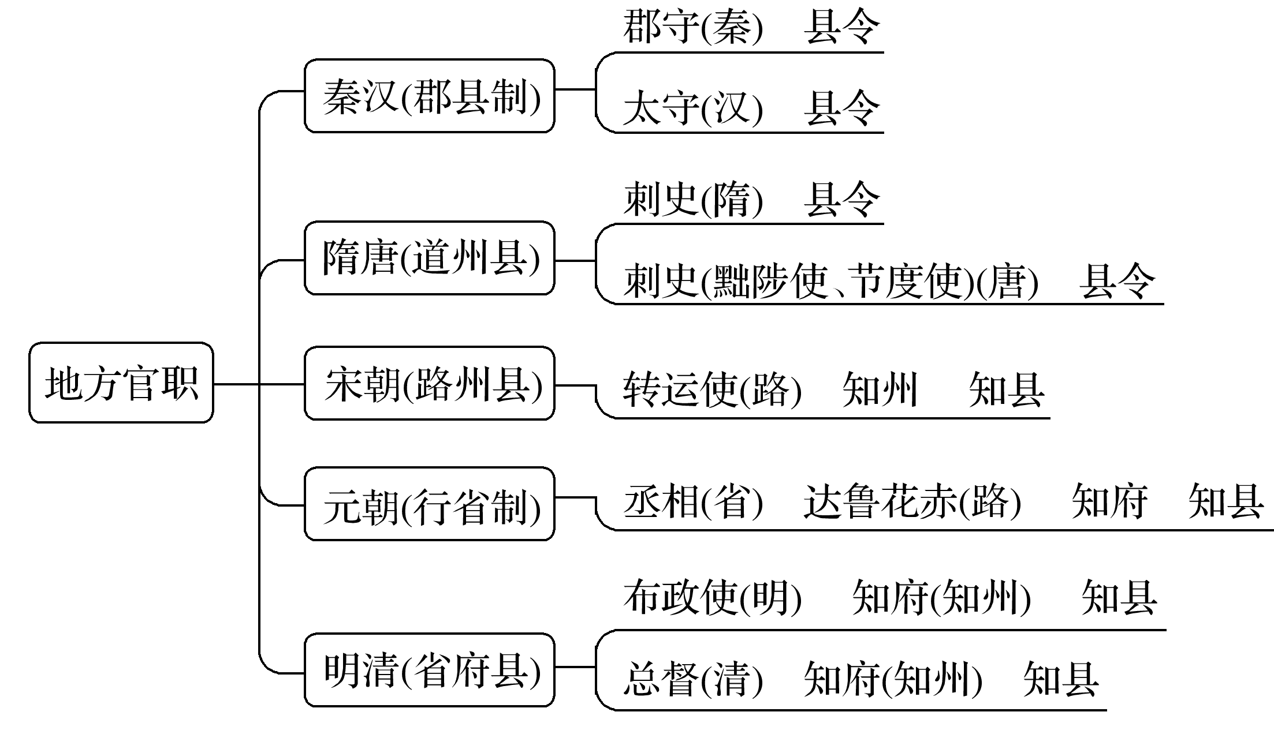

(二)科举

1．汉代实行征辟和荐举制度

由皇帝征聘社会知名人士充任官职；辟(bì)，由中央官署征聘，然后向上荐举。例如：

(1)永元中，举孝廉不行，连辟公府不就。(《张衡传》)

(2)公车特征拜郎中。(《张衡传》)

2．隋唐以后实行科举制

隋以后各封建王朝通过考试选拔官吏的制度，由于分科取士而得名。明清形成了完备的科举考试制度。共分四级(见下表)。

明清科举简表

|  |  |  |  |  |
| --- | --- | --- | --- | --- |
| 科别  内容  项目 | 院试 | 乡试(秋闱) | 会试(春闱) | 殿试 |
| 考场 | 学政巡回案临考场(府、县) | 京城和各省城贡院(省城) | 京城贡院(礼部) | 皇宫(宫殿) |
| 主考人 | 各省学政 | 中央政府特派官员 | 钦差大臣 | 皇帝 |
| 参加者 | 童生(儒生) | 生员及监生 | 举人 | 贡士 |
| 中者名称 | 生员(秀才) | 举人 | 贡士 | 进士 |
| 日期 | 三年之内两次 | 子、卯、午、酉年八月，桂榜 | 乡试次年三月，杏榜 | 会试同年四月，金榜 |
| 第一名 | 案首 | 解元 | 会元 | 状元 |
| 第二名 |  | 二至十名为亚元 |  | 榜眼 |
| 第三名 |  |  | 探花 |

3．学校与教师

古代学校有“庠”“序”“太学”。“庠”和“序”是地方学校。例如：

谨庠序之教，申之以孝悌之义。(《寡人之于国也》)

“太学”是全国最高学府。例如：

因入京师，观太学，遂通五经，贯六艺。(《张衡传》)

明清时最高学府称国子监，入监读书的人称监(jiàn)生。国子监掌管人员为祭酒、司业；教学人员为教授、博士、助教等。例如：

有司业、博士为之师，未有问而不告、求而不得者也。(《送东阳马生序》)

C．地理常识

古代地理知识，包括地区名、政区名、城市村镇名、山川关隘名等。

(一)地区名

1．江表　指长江以南的地区。例如：

江表英豪，咸归附之。(《赤壁之战》)

2．江东　指长江以东的地区。例如：

亮兄瑾也，避乱江东。(《赤壁之战》)

3．关中　指函谷关以西的地区。例如：

自以为关中之固，金城千里，子孙帝王万世之业也。(《过秦论》)

4．山东　指崤山以东的地区。例如：

沛公居山东时，贪于财货，好美姬。(《鸿门宴》)

有时“山东”也指太行山以东的地区。

5．河北、河南　指黄河以北和黄河以南的地区。例如：

将军战河北，臣战河南。(《鸿门宴》)

6．中国　指中原地区。例如：

若能以吴越之众与中国抗衡，不如早与之绝。(《赤壁之战》)

(二)政区名

1．九州　古代天下分九州，即冀、兖、青、徐、扬、荆、豫、梁、雍。后来又有十二州说，即从冀州分出并州，从青州分出营州，从雍州分出凉州。一般地说，“九州”泛指中国。例如：

九州生气恃风雷，万马齐喑究可哀。(《己亥杂诗》)

2．八州、八荒　泛指中国。例如：

序八州而朝同列。(《过秦论》)

有席卷天下，包举宇内……并吞八荒之心。(《过秦论》)

3．郡　行政区域。秦分天下为三十六郡。例如：

西举巴、蜀，东割膏腴之地，北收要害之郡。(《过秦论》)

南取百越之地，以为桂林、象郡。(《过秦论》)

4．国　汉代诸侯王的封域，也是行政区。国的区域略大于郡，所以“郡国”连称。例如：

时国王骄奢，不遵典宪。(《张衡传》)

5．道　唐代的道是监察区，相当于汉代的州。唐代先分天下为十道，后又分为十五道。例如：

陈明选下骑搏战，至兵备道前被杀。(《阎典史传》)

6．路　宋代的路最初是征收赋税，转运漕粮的，后来带有行政区和军事区的性质。例如：

四十三年，望中犹记，烽火扬州路。(《永遇乐·京口北固亭怀古》)

7．省　本是官署名称。元代以中书省为中央政府，又在路之上分设行中书省，简称行省。后来行省成为正式的行政名称，简称省。

8．县　地方基层行政区域。例如：

欲开道置县，以靖乡土。(《海瑞传》)

(三)山川关隘名

1．江　指长江。例如：

大江东去，浪淘尽，千古风流人物。(《念奴娇·赤壁怀古》)

2．河　指黄河。例如：

然后践华为城，因河为池。(《过秦论》)

3．崤　指崤山。例如：

崤有二陵焉。(《崤之战》)

4．函　指函谷关。例如：

秦孝公据崤函之固。(《过秦论》)

5．岱　指泰山。例如：

岱宗夫如何？齐鲁青未了。(《望岳》)

6．五岳　指东岳泰山、西岳华山、南岳衡山、北岳恒山、中岳嵩山。例如：

天姥连天向天横，势拔五岳掩赤城。(《梦游天姥吟留别》)

7．四岳　指东岳泰山、西岳华山、南岳衡山、北岳恒山。

8．四渎　指长江、黄河、淮河、济水。

9．大泽　指云梦(今湖北省长江南北，本为两泽，江北为云，江南为梦。后来淤为陆地，今洪湖等是其遗迹)、洞庭、彭蠡(今鄱阳湖)、具区(又名震泽，今太湖)。

10．五湖　近代一般以洞庭、鄱阳、太湖、巢湖、洪泽为五湖。

11．有古称、别称的地名

(1)南京　又称建康、建业、金陵、江宁、白下、石头城等。例如：

金陵降，君臣出走。(《阎典史传》)

吴中孙公兆奎以起兵不克，执至白下。(《梅花岭记》)

(2)杭州　又称临安、钱塘、武林等，例如：

余读《东京梦华录》《武林旧事》。(《柳敬亭传》)

(3)福州　又称三山。例如：

自海道至永嘉，来三山，为一卷。(《指南录后序》)

(4)镇江　又称京口。例如：

去京口，挟匕首以备不测，几自刭死。(《指南录后序》)

(5)开封　又称东京。例如：

余读《东京梦华录》《武林旧事》。(《柳敬亭传》)

12．三都、两都、三辅

(1)三都　东汉的三都指东都洛阳、西都长安、南都宛。唐代的三都指东都洛阳、北都晋阳和京都长安。

(2)两都　汉代指长安、洛阳，又叫“两京”。

(3)三辅　汉武帝太初元年，置京兆尹、左冯翊和右扶风三个相当于郡的政区，因为是管辖京都及其附近地区，故合称“三辅”。

13．畿

古代王都所在地的千里地面。后多指京城管辖的地区。例如：

乡先辈左忠毅公视学京畿。(《左忠毅公逸事》)

D．宗法和礼俗

(一)宗法

1．宗法　旧时以家族为中心，按血统远近区别亲疏的法则。它包括封建社会按嫡庶、血统形成的法则和家族中祭祀、婚嫁、家塾、庆吊、送终等事物的家法。这种制度是为维护封建等级制度、巩固贵族世袭统治服务的。

2．嫡子　封建宗法社会中指正妻所生的儿子。有时也指正妻所生的长子，即“嫡长子”。从周代起，王位一般都由嫡长子世袭，直至清末。

3．宗子　指嫡长子。依宗法，嫡长子要继承大宗，为兄弟族人所共尊。他要继承始祖，有祭祀始祖的特权，要继承特别多的遗产，应受小宗的尊敬。宗子也是一宗之祖，地位特别高贵，故又叫“宗主”。

4．庶子　封建宗法社会中指妾(小妻)生的儿子。周代以后王位由嫡子世袭，诸侯的君位也如此。宗法社会以“杀嫡立庶”为非法。

5．众子　指嫡长子以外的诸子。包括嫡长子以外正妻所生的嫡子和小妻(妾)所生的庶子。

6．六亲　泛指亲属。但具体说法不一：按《左传》说，指父子、兄弟、姑姊、甥舅、婚媾、姻亚；按《周易》说，指父子、兄弟、夫妇；按《汉书》说，指父、母、兄、弟、妻、子。

7．三党　指父党、母党、妻党，亦称父族、母族、妻族。

8．考妣　旧时父亲死后称“考”，母亲死后称“妣”。《礼记·曲礼下》：“生曰父、曰母、曰妻，死曰考、曰妣、曰嫔。”如《项脊轩志》：“室西连于中闺，先妣尝一至。”

9．昭穆　古代宗法制度下宗庙排列的次序。始祖庙在中间，以下各代按照辈分，分别列于两侧：二世、四世、六世居左，为“昭”；三世、五世、七世居右，为“穆”。后由宗庙的次序，又推广到坟地葬位和祭祀时的排列顺序，后又泛指一般宗族的辈分。

10．丧服　旧时居丧时穿戴的服饰。根据与死者关系的亲疏，分为五等，称作“五服”，包括“斩衰”“齐衰”“大功”“小功”“缌麻”。丧服制度反映了男尊女卑的观念，也反映了血统亲疏的等级。习惯上以五服之内为亲，五服以外为疏。

11．七庙　历代帝王为维护宗法制度，设七庙供奉七代祖先，太祖庙居中，左三昭，右三穆。后以“七庙”为王朝的代称。如《过秦论》：“一夫作难而七庙隳。”

12．太庙　天子的祖庙。如《五代史伶官传序》：“入于太庙，还矢先王，而告以成功。”

13．三纲　封建时代的一种道德规范，即“君为臣纲”“父为子纲”“夫为妻纲”的合称。意思是臣要绝对服从君，子要绝对服从父，妻要绝对服从夫。最先由汉代董仲舒提出，后经历代封建统治阶级加以系统化，成为禁锢人们思想的一套封建教义。

14．五常　(1)指“五伦”。是封建礼教所规定的君臣、父子、兄弟、夫妇、朋友之间的伦理关系，即君臣有义，父子有亲，长幼有序，夫妇有别，朋友有信。这些人伦关系，反映了封建社会的等级观念。“五伦”中君臣关系居于首位，故又叫“大伦”。如《论语·微子》：“长幼之节，不可废也；君臣之义，如之何其废之？欲洁其身，而乱大伦。”(2)指“五教”。是五种封建伦理道德，即父义、母慈、兄友、弟恭、子孝。(3)指仁、义、礼、智、信。

15．七出　封建社会遗弃妻子的七种借口：无子、淫逸、不事舅姑(公婆)、口舌、盗窃、妒忌、恶疾。有其中之一就可以遗弃。又叫“七去”“七弃”，是为维护夫权而制定的迫害妇女的反动礼教。

16．三从四德　“三从”与“四德”的合称。“三从”指未嫁从父、既嫁从夫、夫死从子；“四德”指妇德、妇言、妇容、妇功。三从四德是封建伦理道德奴役妇女的精神枷锁。

17．伯仲叔季　古代兄弟或姊妹间依长幼排行时，习惯上以伯、仲、叔、季为次序。一般来说，“伯”是老大，“仲”是老二，“叔”是老三，“季”是最小的。如《左传·文公十八年》：“高辛氏有才子八人，伯奋、仲堪、叔献、季仲、伯虎、仲熊、叔豹、季狸。”次序依伯、仲、叔、季，并循环使用。兄弟姊妹中年纪最大的称“伯”，有时也称“孟”，但二者有区别：嫡长子称“伯”，庶出长子称“孟”。另外，因“伯”指老大，“仲”指老二，所以后代常用“伯仲”指兄弟或表示不相上下。如陆游《书愤》：“出师一表真名世，千载谁堪伯仲间！”

(二)礼俗

礼俗即礼仪习俗。泛指婚丧、祭祀、交往等的礼节。

1．五礼　五种礼的合称。古代以祭祀的事为吉礼，冠婚的事为嘉礼，宾客的事为宾礼，军旅的事为军礼，丧葬的事为凶礼。

2．六礼　有两种解释：(1)指冠礼、婚礼、丧礼、祭礼、乡饮酒礼、相见礼。(2)指婚礼的六项仪礼，即纳采、问名、纳吉、纳征、请期、亲迎。

3．冠礼　古代男子成年时举行加冠的礼仪。古代未成年的男子束发，不戴冠，行过加冠礼后则标志着进入成年了。举行加冠礼的年龄，有20岁和19岁两种说法。后代冠礼虽废，但仍保留“加冠”“已冠”“弱冠”“未冠”等的说法。如《送东阳马生序》：“既加冠，益慕圣贤之道。”《祭妹文》：“予弱冠粤行。”(初加冠，体还未壮，故称“弱冠”)

4．笄礼　古代女子到了成年时举行的盘发插笄(簪子)的礼仪。举行笄礼的年龄一般在15岁，表示年届成人，可以结婚。后来女孩子到了成年又称“及笄”“笄年”。

5．合卺　指结婚。古时把一个瓠分为两个瓢叫“卺”，举行结婚仪式时，一对新人各执一瓢而饮，就叫“合卺”。后世遂以“合卺”为结婚的代称。

6．媵　指古代诸侯女儿出嫁时随嫁或陪嫁的人。它是古代一夫多妻制的一种形式。其方式是，诸侯娶一国之女为嫡夫人，女方以侄女、妹妹随嫁。这些随嫁、陪嫁的人统称为“媵”。但这些“媵”，其间虽有辈分、嫡庶之分，但都是主子，不是奴才，她们都是经过“聘”的，都有资格成为夫人。后来随着“媵女”制度的逐渐消亡，“媵”的地位逐渐降低，在只有妻妾之分的时代，就与“妾”成了同义词。如《阿房宫赋》：“妃嫔媵嫱，王子皇孙，辞楼下殿，辇来于秦。”

7．青庐　用青布搭成的棚，举行婚礼的地方，东汉至唐有这种风俗。如《孔雀东南飞》：“其日牛马嘶，新妇入青庐。”

8．文定　相传周文王卜得吉兆纳征订婚后，亲迎太姒至渭滨。后世因此以“文定”代称订婚。

9．朝　周代各国的诸侯，按规定的时间觐见周天子，叫“朝”。《礼记·王制》疏云：“诸侯……五年一朝。”另一种说法是《左传·昭公十三年》，杜预注“三年一朝”。每次朝见天子，都要带着玉帛、兽皮、珍玩和土产等贡品，叫作“朝贡”。如《左传·隐公八年》：“郑伯以齐人朝王，礼也。”如果不按时朝见天子，就被认为是不尊敬天子，天子就要出兵讨伐。

在四方诸侯中，每方挑选一个有声望的诸侯领导，叫作“方伯”，其他小诸侯去见方伯，也叫“朝”。如《左传·隐公十一年》：“滕侯、薛侯来朝。”战国时，周天子已无威望，七雄逞强，弱的诸侯觐见强的诸侯也叫“朝”。如《邹忌讽齐王纳谏》：“燕、赵、韩、魏闻之，皆朝于齐。”

臣子见国君也叫“朝”。如《左传·僖公三十三年》(秦晋崤之战)：“先轸(zhěn)(晋国主将)朝，问秦囚。”《史记·滑稽列传》：“于是乃朝诸县令长七十二人。”

10．聘　天子派卿大夫见诸侯叫“聘”。《礼记·王制》疏云：“其天子亦有使大夫聘诸侯之礼。”诸侯德风方面有突出成就的，天子往往也派人去聘问。如《左传·隐公七年》：“冬，王使凡伯来聘。”凡伯是天子的大夫，周王派他来见鲁隐公。

诸侯的国君即位，强大的诸侯国来贺见，也叫“聘”。《左传·襄公元年》：“邾(zhū)子来朝，礼也。冬，卫子叔、晋知武子来聘，礼也。”邾是小国，所以叫“朝”；卫、晋是大国，就叫“聘”。

诸侯派大夫见别国诸侯也叫聘。这是诸侯之间邦交的礼节。《礼记·王制》：“比年一小聘，三年一大聘。”《左传·隐公七年》：“齐侯使夷仲年来聘。”诸侯相聘，使者还带着玉帛，表示尊敬对方的意思。所以《左传》注曰：“诸聘皆使卿执玉帛以相存问。”

相互来往朝聘，也有一定名称。此国往彼国的聘叫“如”。例如《左传·襄公二十年》：“冬，季武子如宋，报向戌之聘也。”季武子自鲁去宋，叫作“如”。反之，在襄公十五年时，宋派向戌来鲁国，就说成“宋向戌来聘”。这是由彼国来此国，叫作“聘”。所以说：“内适外言如，外适内言朝聘。”指的是：由本国到别国去叫“如”，由别国到本国来叫“聘”。

11．誓　用语言相互约束表示决不违背信约叫“誓”。《礼记·曲礼下》：“约信曰誓。”诸侯之间举行这种仪式，叫“誓礼”。举行这种仪式时，不用杀牲、歃血(以牲血涂抹口上)。

12．盟　两国以上或两人以上互相宣誓约定来协同办事叫“盟”。会盟时杀牲、歃血，并且宣读盟书，誓于神，叫作“盟礼”。《礼记·曲礼下》：“莅牲曰盟。”盟与誓不同之处就在于盟在举行仪式时要杀牲、歃血。遇有急难，诸侯之间会见，举行盟礼，共同约定，相互援助，就叫“会盟”。如《过秦论》：“诸侯恐惧，会盟而谋弱秦。”

结盟以后，双方就有义务作为约束。如《左传·襄公三十年》记宋国在五月间遭特大火灾，冬，与宋同盟的十一个诸侯会于澶渊，商量共同以财货来援助宋国。

13．封禅　古代统治者不仅重视祭宗庙，也重视祭天地、山川。如《礼记·曲礼下》曰：“天子祭天地……诸侯方祀，祭山川。”

古代帝王祭天地的最隆重的典礼叫作“封禅”。一般都是由帝王亲自到泰山上举行的。古时认为泰山是五岳之长，称为岱宗。泰山高，离天近，所以先要到泰山顶上举行祭天的仪式，以报答天之功，叫作“封”。然后再到泰山脚下的一座小山——梁父山上举行祭地的仪式，以报答地之功，叫作“禅”。如《史记·秦始皇本纪》：“二十八年，始皇东行郡县，上邹峄山。立石，与鲁诸儒生议，刻石颂秦德，议封禅望祭山川之事。乃遂上泰山，立石，封，祠祀。下，风雨暴至，休于树下，因封其树为五大夫。禅梁父。”

14．斋戒　旧时祭祀鬼神、行大礼时，穿整洁衣服，戒除嗜欲(如不喝酒、不吃荤、不妄行动、不狂言戏笑等等)，以表示虔诚。如《廉颇蔺相如列传》：“于是赵王乃斋戒五日，使臣奉璧，拜送书于庭。”

15．社稷　古代帝王、诸侯所祭的土神叫“社”，谷神叫“稷”。后来就以“社稷”代表国家。如《陈涉世家》：“将军身被坚执锐，伐无道，诛暴秦，复立楚国之社稷，功宜为王。”《五人墓碑记》：“故余与同社诸君子，哀斯墓之徒有其石也，而为之记，亦以明死生之大，匹夫之有重于社稷也。”

16．牺牲　古代祭祀时把宰杀的牛、羊、猪等牲畜叫“牺牲”。做祭祀用的毛色纯一的牲畜叫“牺”；体全的叫“牲”。古代又有“三牲”之说，指祭祀用的牛、羊、猪。如《曹刿论战》：“牺牲玉帛，弗敢加也，必以信。”

17．太牢　古代祭品，指牛、羊、猪各用一头。

18．少牢　古代祭品，指猪、羊各一头。《五代史伶官传序》：“其后用兵，则遣从事以一少牢告庙。”

19．崩　本指山倒塌。古时用来比喻帝王或王后的死。《触龙说赵太后》：“一旦山陵崩，长安君何以自托于赵？”《出师表》：“先帝知臣谨慎，故临崩寄臣以大事也。”

20．薨　春秋战国时期，诸侯死了叫“薨”；后世有封爵的大官死了也叫“薨”。《信陵君窃符救赵》：“昭王薨，安釐王即位，封公子为信陵君。”

21．死　古代社会不同地位的人的死有不同的称谓。《礼记·曲礼下》：“天子死曰崩，诸侯曰薨，大夫曰卒，士曰不禄，庶人曰死。”

22．棺椁　“棺”是装殓死人的器具，即棺材。“椁”是外棺，即棺材的套棺，用以保护棺材。上古贵族的墓里大多有椁。

23．殉葬　指古代用活人或器物从葬的一种风俗。即人死以后，逼迫死者的妻妾、奴隶等陪葬。周代以后多用“俑”代替活人，有时也把死者生前用的饮食器、兵器、乐器、装饰品等作为随葬物品。

24．坟墓　埋葬死人的地方。古时高出地面的葬人土堆叫“坟”，与地面相平的葬人场所叫“墓”。后世“坟”与“墓”并称，不再有所区别。旧时放在墓中刻有死者传记的石刻叫“墓志”；立在墓旁，刻载死者生平、表扬其功德的石碑叫“墓表”。

25．合葬　指夫妇死后葬在一起。如《孔雀东南飞》：“两家求合葬，合葬华山傍。”

26．稿葬　庶人死了至多用“稿葬”。“稿葬”就是用草苫子裹住尸体埋葬。如《促织》：“日将暮，取儿稿葬。”

27．庐冢　也作“庐墓”。指古人在服丧期间，为守护父母或师长的坟墓而盖的房舍。“庐”，房屋；“冢”，坟墓。如《游褒禅山记》：“今所谓慧空禅院者，褒之庐冢也。”

28．坐　以两膝着席，臀部贴在脚跟上，是“坐”。两膝着地，直身，股不着脚跟，是“跪”。跪而挺腰耸身，叫作“跽(jì)”。

坐席也有讲究，所谓“虚坐尽后，食坐尽前”。尽后，是尽量让身体坐后一点，表示谦恭的样子；尽前，是尽量把身体往前挪一点，不因饮食而玷污座席。

29．跪　与坐不同，往往有急事或表示谢罪之时，直身，两股也离开了脚跟。所以前人指出跪与坐两者的区别是“跪危而坐安”。如《史记·刺客列传》：“荆轲遂见太子，言田光已死，致光之言。太子再拜而跪，膝行流涕。”跪又表示对长者的尊敬。

30．长跪　指挺直上身而跪，表恭敬。如《孔雀东南飞》：“府吏长跪告：‘伏惟启阿母，今若遣此妇，终老不复取！’”

31．跽　跪起，准备起身，膝尚在地上。如《鸿门宴》中写樊哙进帐，“项王按剑而跽曰：‘客何为者？’”跽，是受惊而耸身欲起的样子。这种动作因与跪的动作相似，因而也叫“长跪”。如《唐雎不辱使命》：“秦王色挠(屈服)，长跪而谢(道歉)之。”

32．箕踞　两股着地伸直两腿，形似箕，叫作“箕踞”。这种姿势是表示傲视对方的意思。如《荆轲刺秦王》中写荆轲刺秦王不中，身被八创，“轲自知事不就，倚柱而笑，箕踞以骂”。箕踞，就是这种两股着地张开两腿的样子。

33．拜　是古人常用的表示礼节的方式，就是行礼叩头。不同的场合，用不同的拜礼。

拜礼中，礼节最重的是稽首。稽首与顿首、空首不同。一般说来，稽首是臣拜君之拜，顿首是地位相等的互相之拜，空首是国君答臣子之拜的礼节。

顿首是拜跪于地，引头至地，头顿地即举起，所以叫作“顿首”。

空首是拜跪于地，先以两手拱至地，再以头至手，因其头不至地，所以叫作“空首”。

稽首是拜跪于地，引头至地，多时方起，因为头叩地多时，有所稽留，因此叫“稽首”。

肃拜是拜礼中礼节最轻的。《周礼·春官》注：“但俯下手，今时撎(yī)是也。”只是拱手行礼，就是现在的揖。军队中有这样的肃拜，妇人行礼，主要也是肃拜。褒拜是手持符节行的礼。丧礼中先作顿首后作稽颡，叫“吉拜”；先稽颡后顿首，叫“凶拜”；战栗变动之拜，叫“振拜”。

34．揖　古代作揖与后世不同，古人作揖是推手。《仪礼·乡饮酒礼宾厌介注》：“推手曰揖。”古人作揖，根据对象的不同，推手时有高平下之别。《周礼·秋官》：“土揖庶姓，时揖异姓，天揖同姓。”对庶姓，没有亲属关系，推手时稍微往下，叫“土揖”。对异姓，是指有婚姻关系的，则用“时揖”，平推手。对同姓，是同一个族的，就用“天揖”，推手时稍微举高。

35．万福　旧时妇女对人行礼，口里说着“万福”，后来用“万福”作为行礼的代称。如《鲁提辖拳打镇关西》：“那妇人拭着泪眼，向前来深深的道了三个万福。”

36．九宾　也称“九仪”，古代外交上最隆重的一种礼仪，由九名傧相(迎宾赞礼人员)立于殿廷，接引宾客上殿。如《廉颇蔺相如列传》：“秦王斋五日后，乃设九宾礼于廷，引赵使者蔺相如。”

37．百姓　古代奴隶社会对贵族的总称。贵族有姓，平民无姓，这种状况在春秋战国时代仍然存在。到了汉代，自天子以至于一般平民才皆可以有姓了。“百姓”遂随之指称一般平民了。

38．布衣　即平民。古代平民穿麻布葛衣，故“布衣”成了平民的代称。如《廉颇蔺相如列传》：“臣以为布衣之交尚不相欺，况大国乎？”《出师表》：“臣本布衣，躬耕于南阳，苟全性命于乱世，不求闻达于诸侯。”

39．黎民　即“平民”“众民”之意。也称“黎烝”“黎元”等。

40．士　商、周时最低级的贵族阶层。卿大夫下面是士，这种“士”通常担任卿大夫统治区域的家臣。春秋以后“士”又成了武士、文士的称谓，再以后便逐渐成了统治阶级中知识分子的通称了。如《信陵君窃符救赵》：“公子为人，仁而下士。”《指南录后序》：“缙绅、大夫、士萃于左丞相府，莫知计所出。”

41．奴隶　为奴隶主劳动而无人身自由的人，常常被奴隶主任意买卖或杀害。最初的“竖”“奚”“仆”“臣”“妾”都是奴隶。

42．黔首　战国时秦国及后来秦王朝对平民的贱称。黔，黑色。“黔首”，犹如黑头。据说秦尚黑色，当时平民皆用黑布包头，故名。如《过秦论》：“于是废先王之道，焚百家之言，以愚黔首。”

43．庶人　也叫“庶民”。西周以后对农业生产者的称谓，其身份比奴隶高。

44．小人　西周、春秋时代对被统治的劳动人民的称谓。又指道德低下的人。前者与“大人”相对，后者与“君子”相对。如《出师表》：“亲贤臣，远小人，此先汉所以兴隆也；亲小人，远贤臣，此后汉所以倾颓也。”另外，“小人”又是旧时地位低的人对上自称的谦辞。《林教头风雪山神庙》：“李小二便拜道：‘自从得恩人救济，赍发小人，一地里投奔人不着，迤逦不想来到沧州，投托一个酒店主人，姓王，留小人在店中做过卖。’”

(三)尊卑

1．室内座位的尊卑

古时座次、坐向规定严格，一般坐北朝南为尊位。

2．车座的尊卑

古时车座分左中右。一般车座以左为尊。例如：“坐定，公子从车骑，虚左。”(《信陵君窃符救赵》)

3．官位的尊卑

秦汉以前，朝堂及官位多以右为尊，以左为卑。如：古时把贵族称为右族或豪右，贫贱者居住之地称“闾左”，贬官称“左迁”。

(四)忌讳

1．古人讳言“钱”字

如《陶庵梦忆》：“古人以钱之名不雅驯，缙绅先生难道之，故易其名曰赋、曰禄、曰饷，天子千里外曰采。”常见的说法是“孔方兄”。再如，请人作诗文书画的酬劳钱物称为“润笔”；两汉时，将用钱买官称为“铜臭”等。

2．古人讳言大、小便

常见的说法有“更衣”“出恭”“解手”等。

3．古人讳言“死”

《礼记·曲礼下》载：“天子死曰崩，诸侯曰薨，大夫曰卒，士曰不禄，庶人曰死。”宗教教义中也讳言死，如：西归、仙游、升天、坐化、圆寂、涅槃、就木、入土、谢世、作古等，现代汉语中如逝世、长眠、遇难、捐躯、殉国、夭折等。

(五)避讳

避讳实际上是一种反映封建礼法的忌讳。即遇到与君主、尊长的名相同的文字就采用某种方法回避。主要分两大类：一是国讳，一是家讳。

1．国讳

指诗文中不直书在位甚至前朝某些君主及其亲属的名。例如《吕氏春秋》中称“楚”为“荆”，是因为“庄襄王名子楚，讳之故言荆也”。《治平篇》中“自此而元焉”，因避康熙玄烨讳，改“玄”为“元”。

2．家讳

或称为私讳，即说话行文中，避免提到自己的父、祖名。例如：司马迁祖父名僖，所以《史记》中“僖”字皆作“釐”。“昭王薨，安釐王即位。”(《信陵君窃符救赵》)

3．避讳的方法

改字法。“改字”就是回避君主以及所尊者的名字而改用其他字来代替。这种方法从秦汉开始使用，历代沿用不废。由于改字法的实行，在古籍中出现了或改人姓、人名，或改地名，或改官职名称，或改前代年号，或改书名，或改物品名称，或改纪年干支等现象。

E．历法和刑法

(一)历法

1．纪年法

(1)干支纪年法

干，即天干，共十位：甲、乙、丙、丁、戊、己、庚、辛、壬、癸。支，即地支，共十二位：子、丑、寅、卯、辰、巳、午、未、申、酉、戌、亥。干支两字相配，用以纪年，如辛亥、戊戌之类。十和十二的最小公倍数为六十，因而经六十年，周而复始，循环不已，经久不乱，永不穷尽。例如：

予犹记周公之被逮，在丙寅三月之望。(《五人墓碑记》)

辛亥三月廿六夜四鼓，意洞手书。(《与妻书》)

(2)帝王年号纪年法

皇帝即位，都要改元，称元年。汉武帝起有年号，后多用年号纪年。例如：

阳嘉元年，复造候风地动仪。(《张衡传》)

(3)王公年次纪年法

这种纪年法大多用在春秋、战国时代。例如：

赵惠文王十六年，廉颇为赵将。(《廉颇蔺相如列传》)

(4)年号和干支兼用

顺治二年乙酉四月，江都围急。(《梅花岭记》)

2．纪月法

古代纪月，常用序数。一年分为春夏秋冬四季，后来又按夏历把一年分为正月、二月、三月、四月等十二个月，并以此来纪月。例如：

至和元年七月某日。(《游褒禅山记》)

3．纪日法

(1)干支纪日法

元丰七年六月丁丑。(《石钟山记》)

(2)序数纪日法

初八日，始开靖海门及大南、大东二城门。(《三元里抗英》)

(3)特定称谓纪日法

①朔。农历每月的第一天。例如：

诸生许用德者，以闰六月朔。(《阎典史传》)

②望。农历每月的十五叫望，十六叫既望。例如：

壬戌之秋，七月既望。(《赤壁赋》)

适冬之望日前后，窗外疏梅筛月影。(《与妻书》)

③晦。农历每月的最后一天。例如：

戊申晦，五鼓，与子颍坐日观亭，待日出。(《登泰山记》)

(4)传统节日

①元日　旧时称农历正月初一日。

②人日　旧时称农历正月初七日。高适《人日寄杜二拾遗》：“人日题诗寄草堂。”

③上元　农历正月十五日。旧俗以元夜张灯为戏，所以又叫灯节。欧阳修《生查子》：“去年元夜时，花市灯如昼。”

④社日　农民祭祀土地神的节日，在立春、立秋后的第五个戊日。杜甫：“田翁逼社日，邀我尝春酒。”

⑤花朝　农历二月十二日，相传为百花的生日。例如《琵琶行》：“春江花朝秋月夜。”

⑥寒食　清明前一日，冬至后一百零五日，又谓之“寒令”，须禁火三日。因此，有人以“一百五”为“寒令”的代称。温庭筠《寒食节日寄楚望》诗：“时当一百五。”

⑦端午　农历五月初五。相传古代诗人屈原在这天投江自杀。

⑧伏日　夏至后第三个庚日叫初伏，第四个庚日叫中伏，立秋后第一个庚日叫终伏(末伏)，总称“三伏”。

⑨中秋　农历八月十五日。人们以为这时的月亮最亮最圆，所以是赏月的佳节。

⑩重阳　农历九月九日。古人认为九是阳数，日月都逢九所以称为重阳。王维《九月九日忆山东兄弟》：“遥知兄弟登高处，遍插茱萸少一人。”孟浩然《过故人庄》：“待到重阳日，还来就菊花。”

⑪冬至(冬至节)　古人把冬至看成是节气的起点，从冬至起，日子一天天长起来，叫作“冬至一阳生”。白居易《邯郸冬至夜思家》：“邯郸驿里逢冬至。”

⑫腊日　农历十二月初八。这一天有吃腊八粥的风俗。

⑬除夕　农历一年最后一天晚上，“除”是除旧布新之意。一年的最后一天叫“岁除”或“除日”，所以那天晚上叫“除夕”。

4．纪时法

(1)特定称谓纪时法

古代主要根据天色把一昼夜分为若干段。一般地说，日出时叫旦、早、朝、晨，日入时叫夕、暮、昏、晚，太阳正中叫日中，将近日中时叫隅中，太阳西斜叫作日昃(zè，太阳偏西)。

古人一日两餐，朝食在日出之后，隅中之前，这段时间叫食时或蚤食，夕食在日昃之后，日入之前，这段时间叫晡(bū)时。日入以后是黄昏，黄昏以后是人定，人定以后是夜半，夜半以后分别是鸡鸣和昧旦，这是天将亮的时间。此后是平旦，这是天亮的时间。例如：

旦辞爷娘去，暮宿黄河边。(《木兰诗》)

奄奄黄昏后，寂寂人定初。(《孔雀东南飞》)

鸡鸣外欲曙，新妇起严妆。(《孔雀东南飞》)

(2)十二地支纪时法

古人用十二地支表示十二个时辰，每个时辰恰好等于现代的两小时。古人把第一个小时叫作初，把第二个小时叫作正。例如子时两个小时就叫子初、子正。

十二时辰表

|  |  |  |
| --- | --- | --- |
| 十二时 | 时辰 | 现代时间 |
| 夜半 | 子 | 23－1点 |
| 鸡鸣 | 丑 | 1－3点 |
| 平旦 | 寅 | 3－5点 |
| 日出 | 卯 | 5－7点 |
| 食时 | 辰 | 7－9点 |
| 隅中 | 巳 | 9－11点 |
| 日中 | 午 | 11－13点 |
| 日昃 | 未 | 13－15点 |
| 晡时 | 申 | 15－17点 |
| 日入 | 酉 | 17－19点 |
| 黄昏 | 戌 | 19－21点 |
| 人定 | 亥 | 21－23点 |

(二)刑法

1．黥、劓、笞、杖、刖、膑、宫

黥(qínɡ)　古代的一种肉刑，即墨刑，是古代五刑之一。即用刀刺刻犯人额颊等处，再涂上墨，作为惩罚的标记，用来惩治犯有轻罪的人。古书记载“臣不正君，服墨刑；凿其额，涅以墨”写的就是墨刑，即黥刑。

劓(yì)　古代五刑之一，是一种割鼻子的刑罚。这种刑罚大约起于商代。《史记·商君列传》记载：“行之四年，公子虔复犯约，劓之。”

笞刑　指古代的一种刑罚，是一种用小荆条或小竹板抽打臀、腿、背的刑罚。隋代把它定为五刑之一，一直沿用到清代。

杖刑　用大荆条或大竹板打臀、腿、背部的一种刑罚。隋代把它定为五刑之一，一直沿用到清代。

刖(yuè)刑　古代的一种酷刑，是一种砍掉脚的刑罚。“昔卞和献宝，楚王刖之”一句中记载的就是这种刖刑。

膑刑　古代的一种剔去膝盖骨的酷刑。《汉书·司马迁传》“孙子髌脚”即指膑刑。

宫刑　是破坏人的生殖机能的一种酷刑。司马迁曾受宫刑。

黥、劓、笞、杖、刖、膑、宫这几种刑罚都比较残忍，其中黥刑最轻，宫刑最重。

2．大辟、炮烙、汤镬、车裂、凌迟、腰斩、弃市

大辟　古代五刑之一，是一种砍头的刑罚。周、商、春秋、战国等时期，为死刑的通称。

炮烙(páo luò)　相传为商代纣王所用的一种烧烫的酷刑。

汤镬　古代的一种酷刑，是把人投入滚汤中煮死的一种酷刑。

车裂　古代的一种酷刑，即将人头、四肢分别拴在五辆马车上，同时分驰，撕裂肢体。也称“辕裂”，俗称“五马分尸”。“秦惠王车裂商君”，商鞅就是受车裂之刑而死的。

凌迟　古代最残酷的一种死刑。五代时开始在刑法外另设立凌迟一条。宋代凡是犯所谓“大逆”及“逆伦”等罪的人多用此刑，元代将凌迟(俗称“剐刑”)正式列入刑法之内，明清两代沿用。

腰斩　古代的一种酷刑。即将罪人从腰部斩断。《史记·商君列传》：“不告奸者腰斩，告奸者与斩敌首同赏。”

弃市　古代在闹市执行死刑，并将尸体暴露在街头的一种刑罚。秦、汉、魏、晋各代，这种刑罚极为流行。隋唐两代以后，虽然没有列为刑罚种类，但是执行死刑，一般都用弃市。

F．古代音乐

1．五音、六律

古人把宫、商、角、徵、羽称为“五音”，从宫到羽，按照音的高低排列起来，形成一个五声音阶，即宫、商、角、徵、羽。后来再加上变宫、变徵，就形成七个音阶，即宫、商、角、变徵、徵、羽、变宫。例如：

高渐离击筑，荆轲和而歌，为变徵之声。(《荆轲刺秦王》)

古书常把五音或五声和六律并举。律，本指用来定音的竹管，后来成为我国古代音乐方面的专门名称。即黄钟、太簇、姑洗、蕤宾、夷则、无射。例如：

夔于是正六律和五声。(《吕氏春秋》)

师旷之聪，不以六律，不能正五音。(《孟子·离娄上》)

2．八音

我国古代指金、石、土、革、丝、木、匏、竹八种材质制成的乐器。

3．雅乐

“俗乐”的对称。指古代帝王郊祭、朝贺等大典上所用的音乐。

4．俗乐

“雅乐”的对称。泛指古代各种民间音乐和外来音乐。宫廷中宴会也用俗乐，称为“燕乐”。历代俗乐都很流行。《孟子·梁惠王下》：“寡人非能好先王之乐也，直好世俗之乐耳。”

5．经首

相传为尧乐曲《咸池》中的一章，一说为黄帝所作。《庄子·庖丁解牛》：“合于《桑林》之舞，乃中《经首》之会。”

6．六幺

唐时有名的琵琶曲名。本名《录要》，后讹传为《绿腰》《六幺》。《琵琶行》：“轻拢慢捻抹复挑，初为《霓裳》后《六幺》。”

7．霓裳

即《霓裳羽衣曲》。唐代著名乐曲名，相传为唐玄宗所制。《琵琶行》：“轻拢慢捻抹复挑，初为《霓裳》后《六幺》。”

8．桑林

传说中商汤时代的舞乐名。《庄子·庖丁解牛》：“合于《桑林》之舞，乃中《经首》之会。”

9．无射

本是古代十二律之一，又指周景王所铸的钟名。《石钟山记》：“噌吰者，周景王之无射也。”

10．阳春白雪

《阳春》《白雪》都是战国时代楚国的歌曲名，当时被认为是高雅的音乐。所以后来用“阳春白雪”比喻高深的、不通俗的文学艺术。

11．下里巴人

《下里》《巴人》皆为战国时代楚国的歌曲名，且为流俗的下曲。所以后来用“下里巴人”比喻通俗的、普及的文学艺术。

12．乐师

古代以演奏乐曲为职业的人。《师说》：“巫医乐师百工之人，不耻相师。”

G．古籍注释体例

1．传

传述之意，主要用于解释经书，阐明经义。例如：《春秋左氏传》《春秋公羊传》。

2．注

本义是用水灌注。水道阻塞，用水灌注才能流通。引申为对古籍中难懂的字、句加以解释、疏通。例如：《水经注》《礼记注》。

3．笺

指对前人的解释加以订正、引申、补充或发挥。例如《诗经》有汉代毛亨传，汉代郑玄笺。笺对毛传简略隐晦之处加以阐明，并提出不同意见，供读者识别。

4．疏、正义

唐代出现的一种注释名称。这种注释不仅解释正文，还对前人注释做注释。例如：《诗经》有唐孔颖达疏，《左传》有晋杜预注、唐孔颖达正义，《史记》有唐张守节正义。

5．诠

解释词义、字，《康熙字典》说“诠，谓具说事理也”。如杨树达的《词诠》是解释文言文的。

6．义疏

古书的注释体制之一，内容为疏通原书和旧注的文意，阐述原书思想，或广罗材料，对旧注进行考核、补充辩证。如南朝梁黄侃的《论语义疏》。

7．义训

指不通过语音和字形的分析而解释词义的释词方法，是训诂的基本方法。具体形式有，用同义词解释，如《尔雅·释言》：“逆，迎也。”用反义词加否定来释词，如《说文解字》日部：“旱，不雨也。”用下定义释词，如《说文解字》口部：“口，人所以言食也。”用古今词语对照来释词，如《论语·子路》郑注：“古者曰名，今世曰字。”用指出事物的类属来释词，如《说文解字》木部：“杏：果也。”用说明事物性质状貌来释词，如《说文解字》：“芋，大叶实根，骇人，故谓之芋也。”